"Светофорик"

Внеклассное мероприятие
для учащихся 3 класса

Подготовил: учитель начальных классов
МБОШИ «Гимназия-интернат №34
Третьякова Ирина Ивановна

Цель:
«Знай правила движения, как таблицу умножения».
В апреле традиционно проводится месячник по предупреждению дорожно-транспортных происшествий. Эта проблема в последнее время очень актуальна. Дети должны знать и уметь применять правила дорожного движения.
Действующие лица:

Ведущий
1-й знак
2-й знак
Красный свет светофора
Желтый свет светофора
Зеленый свет светофора
Кот

Ведущий: Сегодня мы получили вот такое письмо. (Открывает конверт, читает письмо.) «Мы, жители Страны дорожных знаков, находимся в беде. Мы попали в плен к Помехе-Неумехе. И теперь у нас в стране происходят постоянные аварии. Помогите нам!». Да, ребята, как видите, произошло большое несчастье. Без дорожных знаков, светофора и четких строгих правил очень трудно и машинам, и пешеходам. Ребята, вы согласны помочь жителям Страны дорожных знаков?

Дети: Да!

Ведущий: Ну что же, тогда не будем терять времени даром и отправимся в путь.
(Входят Знаки.)
Знаки: Мы — дорожные знаки. Нас заколдовала Помеха-Неумеха. Какие мы знаки, вы узнаете только тогда, когда разгадаете эти загадки.
1-й Знак: Маленькие домики по улице бегут. Мальчиков и девочек домики везут. (Автомобиль)

2-й Знак:
В два ряда дома стоят,
Десять, двадцать, сто подряд.
И квадратными глазами
Друг на друга глядят.
(Улица)
1-й Знак:
Шли из школы мы домой,
Видим, знак на мостовой.
Красный круг, велосипед,
Ничего другого нет.
Что это за знак?
(Движение велосипедов запрещено)
Проверка
2-й Знак: Загадки вы угадали правильно. А теперь отгадайте, какие мы знаки? Где вы нас можете встретить?

Ведущий: Помните, дети: выезжать на велосипеде на проезжую часть улицы, дороги разрешено лишь тем, кому больше 14 лет.
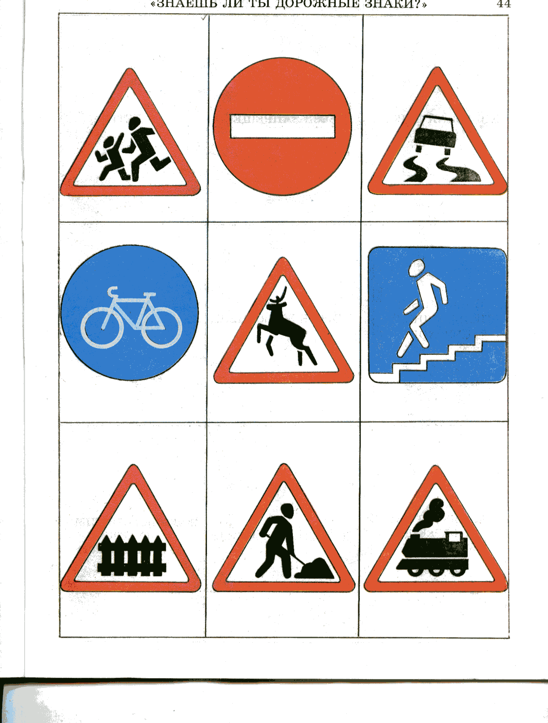
1-й Знак: Я хочу спросить про знак.
Нарисован он вот так:
В треугольнике ребята
Со всех ног бегут куда-то,
Что это за знак?
(Внимание! Дети!)

Ведущий:
Напомни ротозею строго:
«Стоп! Здесь проезжая дорога!
Кто так на улице резвится, Потом окажется в больнице».

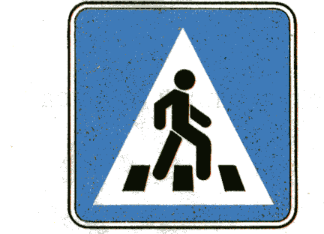
2-й Знак:
Иди через улицу там, пешеход,
Где знаком указан тебе переход,

1-й Знак:
Чтоб машины не спешили,
Шел спокойно пешеход,
Помогать мы им решили,
Мы дежурим круглый год.

2-й Знак:
Самый малый знак дорожный,
Он стоит не просто так.
Будьте, будьте осторожны.
Уважайте каждый знак.

Ведущий: А теперь мы вместе со Знаками поиграем в игру «Это я, это я, это все мои друзья». После каждого вопроса, если вы так делаете, должны отвечать: «Это я, это я, это все мои друзья».
Кто из вас в вагоне тесном уступает старшим место?
Кто из вас идет вперед только там, где переход?
Знает кто, что красный свет — это значит «хода нет»?
Кто летит вперед так скоро, что не видит светофора?
Знает кто, что свет зеленый означает «путь открыт»?
Кто из вас, идя домой, держит путь по мостовой?
Молодцы, ребята, хорошо справились с заданием!
(Под музыку выходит Кот.)
Ведущий: Ты кто?
Кот: Я — ученик светофоровых наук. Кот.
Ведущий: Кот, а ты знаешь правила дорожного движения?
Кот: А зачем мне их знать? Я и без них прекрасно обойдусь!
Ведущий: Ну что же, сейчас проверим. Скажи, пожалуйста, как надо переходить улицу?
Кот: На четырех лапах.
Ведущий: Правильно он ответил, ребята?
Дети: Нет.
Ведущий: А как надо?

1-й Знак: Пешеход, пешеход,
Помни ты про переход!
Знай, что только переход
От машин тебя спасет.
Ведущий: Правильно. А тебе, Кот, второй вопрос. Как следует себя вести, если ты вышел из автобуса и тебе надо перейти на другую сторону улицы?
Кот: Надо обойти автобус. А еще проще пролезть под колесами.
2-й знак:
Ведущий: Ну, разве так можно?! Расскажите Коту, как надо поступить?
С площадки трамвая сходя, не забудь
Направо взглянуть – безопасен ли путь?
Трамвай ты сзади не огибай –
Легко под встречный попасть трамвай.
Кот: Спасибо, вы многому меня научили, мне с вами интересно. А можно я еще к вам буду приходить?
Ведущий: Конечно, приходи и на другие наши занятия. А у нас еще гости.
(Звучит музыка, входят Красный, Желтый и Зеленый цвета светофора. Это три ученика с круглыми эмблемами светофора на груди.)
Вместе:
Чтоб тебе помочь
Путь пройти опасный,
Горит день и ночь
Зеленый, желтый, красный.
Наш домик – светофор.
Мы три родные брата,
Мы светим с давних пор
В дороге всем ребятам.
Мы три чудесных света,
Ты часто видишь нас,
Но нашего совета
Не слушаешь подчас.

Красный:
Красный свет, красный свет!
Это значит — «хода нет»!
Это — стоп! Остановись!
Это значит — «берегись»!

Желтый:
Если желтый свет в окошке -
Подожди еще немножко,
Подожди еще чуть-чуть,
Будет вновь свободен путь.

Зеленый:
Свет зеленый появился,
Перекресток оживился.
Стал свободным переход –
Смело двигайся вперед!

Ведущий:
Чтоб жить, не зная огорчений,
Чтоб бегать, плавать и летать,
Ты должен правила движенья
Всегда и всюду выполнять.

|Красный:
Город, в котором с тобой мы живем,
Можно по праву сравнить с букварем,

Желтый: Вот она, азбука, — над мостовой.
Знаки развешаны над головой.

Зеленый:
Азбукой улиц, проспектов, дорог
Город дает нам все время урок.

Все:
Азбуку города помни всегда,
Чтоб не случилась с тобою беда!
Литература:
Сценарии школьных праздников/ Сост. Н.Н. Романова. – М.: ООО «ТД «Издательство Мир книги», 2005. – 400с.

